附件三


大学生素质拓展计划

指
导
手
册

共青团中山大学委员会
中山大学素质拓展认证中心

二零一三年四月十七日

目录

一、“大学生素质拓展计划”简介…………………………………………………3
二、中山大学大学生素质拓展计划实施体系………………………………………4
三、组织机构…………………………………………………………………………5
四、认证对象和认证内容……………………………………………………………6
五、申请认证的条件…………………………………………………………………7
六、网络认证流程图…………………………………………………………………8
七、验证关系对应表…………………………………………………………………9
八、新系统实现无纸化认证的前提条件……………………………………………10
九、新版素拓认证系统结构………………………………………………………11
十、大学生素质拓展计划的主要功能………………………………………………12
附件1：申请不被通过认证的常见原因……………………………………………13
附件2：常见问题及解决办法………………………………………………………14
附件3：素拓工作人员职责…………………………………………………………17
附件4：纪律要求……………………………………………………………………17

一、“大学生素质拓展计划”简介

“大学生素质拓展计划”由团中央、教育部、全国学联联合实施，旨在按照江泽民总书记“四个统一”的要求，全面贯彻党的教育方针。“大学生素质拓展计划”以培养大学生的思想政治素质为核心，以培养创新精神和实践能力为重点，提高大学生的人文素养和科学素质。
“大学生素质拓展计划”的主要内容是以开发大学生人力资源为着力点，进一步整合深化教学渠道外有助于学生提高综合素质的各种活动和工作项目，在思想政治与道德素养、社会实践与志愿服务、学术科技与创新创业、文化艺术与身心发展、社团活动与社会工作、技能培训等六个方面引导和帮助大学生完善智能结构，全面成长成材。
“大学生素质拓展计划”的实施主要围绕职业设计指导、素质拓展训练、建立评价体系、强化社会认同四个环节展开。全国全日制普通高等学校（包括社会力量举办的全日制高等学校）均在实施范围之内。《大学生素质拓展证书》是推进“大学生素质拓展计划”的重要载体。
中山大学于2002年9月在中山医学院进行素拓计划试点，2003年12月，在03级本科生中全面实施（《关于公布我校实施“大学生素质拓展计划”的通知》-中大办[2003]35号文）。2004年2月，启用自主开发的网络认证系统（04版）。历经两多月后，与广州伟时信息有限公司合作升级开发的素拓认证系统（06版专题网站）于2006年9月28日开始试用至今。
中大素拓计划的认证系统、评价体系创造性设计，科学合理，具有很强的操作性，在大学生素拓计划的实践上领先全国。强化社会认同措施到位，网站向校内外开放，设“用人单位通道”，极大补充、服务学生就业工作。中大素拓证书电子版与纸介版同源同版，保证数据安全可靠，电子证书领先全国。中大素拓计划认证系统专题网站是整合全校第二课堂信息资源的平台，为大学生思想教育管理工作提供了准确详实、具有一定参考价值的第一手资料。

二、中山大学大学生素质拓展计划实施体系

活动意向
口头或书面申请书面
活动前期指导
主管单位及指导老师

同意
开展活动
结束

录入申请
完成并提交
网络认证

验证：主管单位的指导老师、干部
审核通过

审核通过
认证中心

数
据
库
素拓《证书》
《学年成果表》

总《成果表》

个人档案
社会公示

社会认同

活动单位档案
总结
自我宣传

用人单位
毕业生选聘、毕业生验证
师生查询学生文化活动

学号/姓名/性别/院系/专业/政治面貌
招生名册
教务系统
学籍库

学生基本资料
个人相片
校园卡系统

优秀团员/团干
团委OA系统
学生政治素质
院系评选

院系发展、录入
政治面貌

三、组织机构
（一）领导机构：
中山大学大学生素质拓展计划指导委员会
主 任：朱孔军
副主任：王珺
秘书长：黄山
成 员：聘请校内专家担任（名单略）
中山大学大学生素质拓展计划工作领导小组
主 任：朱孔军
副主任：王珺
秘书长：黄山
成 员：漆小萍、刘济科、梅成达

（二）工作机构及职能
中山大学大学生素质拓展认证中心（办公室设在校团委）
负责全面组织实施素质拓展计划，制定相关政策，优化外部实施环境、组织设计认证系统，监管服务器和网站运行，监督相关单位对系统的技术维护，组织系统升级优化。监督各校区认证中心工作、接受投诉，查处弄虚作假行为。
主 任：黄山
副主任：唐锐、丁小球、陈烯、龚庆
成 员：王书素、邹丹、廖喜扬、赵静、廖杞南、林拉洒

校认证中心：负责全面组织实施素拓计划，制定相关政策，优化外部实施环境。组织设计认证系统，监管服务器和网站运行，监督相关单位对系统的技术维护，组织系统升级优化。监督各校区认证中心工作，接受投诉，查处弄虚作假行为。

校区认证中心：在校认证中心的领导下，具体负责实施本校区的认证工作，负责接受、审核认证申请，保管原始资料，接受查询、投诉，更正错误信息等。

四、认证对象和认证内容

“大学生素质拓展计划”的认证对象是全校在校本科大学生，只要是参加了第二课堂活动的本科大学生，都能根据下述的六种类型进入素拓认证。

“不设门槛”是中大素拓计划的重要思想之一。除了纯消遣的娱乐活动（如：班级烧烤、外出春游、联谊等）的参加者不在认证范围（活动组织者可以录入到D类），所有活动的其他所有项目都可以提出认证申请。

活动的参加者可分为以下六个类别：

A类：各类比赛、评比的获奖者（按奖项分）和未获奖者；

B类：学术论文、科技成果、文学作品公开发表者（每篇分第一至第四作者）；

C类：公开出版物的组织编纂者（分策划、主编、副主编、执行主编、执行副主编、编辑、美编等）；

D类：各类活动（含比赛）的组织者；

E类：六类活动的参与者（公益活动、见义勇为、入党积极分子培训班学习、党章学习小组、需选拔参加的活动、按要求参加的活动）；

D类：社会工作任职（包括学生干部任职、助理任职、社会实践、实习）

重要提示：
- 校内组织（或个人）才可以成为申请认证主体；

- 总原则：谁组织活动谁负责申请认证（包括为参与活动的所有同学录入）；

- 活动的组织单位应该树立活动前计划、活动后及时录入申请的意识，在活动开展前收集同学学号等信息做好准备，活动结束之后的3周内完成申请认证；

- 以个人名义参加校外活动的认证申请应向所属院系提交证明原件核验和复印件存档。

- 认证内容具体分为六大类，每类中又分为不同项，具体按认证系统规定申报，超出范围的不予认证。

五、申请认证的条件

条件一  申请认证主体属其一： | 条件二  有以下任何一种行动： | 条件三  活动内容属6大类项目之一：
- 校内各类团学组织  - 校内其他行政和教学单位 | 1、举办各类活动 | A、比赛/评比  B、公开发表学术论文、科技成果、文学作品  C、公开出版物的编撰  D、活动的组织者  E、6类活动（公益、见义勇为、党章学习、党校学习、经选拔参加、按要求参加）的参与  - 会任职、实习、实践
- 校内各类团学组织  - 校内其他行政和教学单位 | 2、以本组织为整体参加上级组织举办的活动
- 校内各类团学组织  - 校内其他行政和教学单位 | 3、组织校内学生参加校外单位举办的活动
- 校内各类团学组织  - 校内其他行政和教学单位 | 4、任用学生干部、聘用学生助理、助管、助教
- 学生个人 | 1、自行参加校外单位举办的活动
- 学生个人 | 2、自行到校外单位实习、实践
- 学生个人 | 3、参加了校内其他单位（非团委、院系、学生会）组织参加的校外活动
条件一 & 条件一 & 条件三 可以申请认证！

素拓申请认证流程：
开展活动 活动结束 录入申请（http://outward.sysu.edu.cn/） 学生服

务区（用教务处帐号密码登录） 认证申请（“我要新增申请”） 选择正确活

动类型录入素拓信息 选择正确验证人 审核通过 认证中心认证

审核通过 数据库存档

六、网络认证流程（图）：

重要提示：

1、可在两个渠道查询已提交申请目前状态。一是“认证流程监控”，二是申请的历史记录。请经常关注这两个区域中申请是否被验证或认证，并提醒验证人与认证单位及时处理；

2、通过认证的表格，不能被随意修改。如果发现通过认证的表格内容有误，请到素托网站首页文件表格下载区下载《素拓成果修正表》，在验证单位签名盖章之后送到校区认证中心，由工作人员统一处理，不能做（依据）口头要求或者在留言板要求（进行修改）。

七、验证关系对应表（应准确知道验证单位及验证人的姓名）

申请认证主体  （组织单位和个人） | 备注 | 验证单位
团委（团工委）（含下属部门） | 1、独立举办2、以团委（团工委）为集体单位参集体单位参加上级或其他单位主办的活动活动 | 校团委、校区团工委
其他团委直属单位 | 1、独立举办2、以团委（团工委）为集体单位参集体单位参加上级或其他单位主办的活动活动 | 校团委、校区团工委
学生个人 | 1、参加校外活动的。  2、参加了校内其他单位（非团委、院系、学生会）组织参加的校外活动 | 院系学工办
院（系）学生党组织、团组织、学生会 | 1、独立举办。  2、以院（系）为集体单位参加上级或其他单位主办的活动 | 院（系）学工部、团委（团总支）
院（系）年级、班级 | 1、独立举办。  2、以院（系）为集体单位参加上级或其他单位主办的活动 | 院（系）学工部、团委（团总支）
院（系）级社团及其他学生组织 | 1、独立举办。  2、以院（系）为集体单位参加上级或其他单位主办的活动 | 院（系）学工部、团委（团总支）
院（系） | 1、独立举办。  2、以院（系）为集体单位参加上级或其他单位主办的活动 | 院（系）学工部、团委（团总支）
校学生会（校区学生会） | 1、独立举办。2、以校学生会（校区学生会）为集体单位参加上级或其他单位主办的活动 | 校团委（团工委）的学生会指导老师  校学生会、校区学生会
校级、校区级社团 | 1、独立举办。2、以本社团为集体单位参加上级或其他单位主办的活动 | 团委（团工委）社团部
校内其他行政、教学等单位 | 组织了与学生相关的校内活动 | 校内其他行政、教学等单位

八、新系统实现无纸化认证的前提条件：
    - 所有用户都应使用邮箱配合认证工作。
    - 学校实施数字化校园建设，给每位教职工和学生分配一个中大门户网站的NetID号，同时匹配一个邮箱，教职工邮箱的后缀为@mail.sysu.edu.cn，学生邮箱的后缀为@mail2.sysu.edu.cn。教工原来在校的已基本发放完毕，12年后刚进校的新教工需要到人事处网上填写个人信息后，网络中心在确认信息后通过所属单位发放相关号码和密码给新教工。
    - 老师在进入“学生服务区”录入认证资料之前需要先激活自己的NetID号。新生要获得教务分配的选择密码后才能进入该区。
    - 学生的邮箱会被认证系统自动显示在“学生服务区”——“个人信息设置”中。而认证申请被验证和审批的状态除在网站中反映，还会以邮件的方式发送给录入人。
    - 当教师在认证系统中被认证申请人选择为验证人时，系统会自动将申请人的要求发送邮件到教师的信箱。
    - 无论教师还是学生，都应该经常查看邮箱有无来自“素拓认证中心”的信息。（由于个人邮箱的设置问题，可能邮件会被放进垃圾箱或废件箱，一般不影响使用）
    - 激活NetID号和随NetID捆绑的邮箱
NetID号和邮箱须在激活之后才能使用。
教工激活NetID的方法：先以js+职工号为用户名，职工号为密码登录中山大学人事处主机校务系统登记个人资料，然后进入网页http://my.sysu.edu.cn/wps/portal/，点击“激活NetID”，按提示操作即可激活NetID。
学生在http://my.sysu.edu.cn/wps/portal/中点击“激活NetID”，按提示操作即可激活NetID。
激活随NetID捆绑的邮箱：
先进入网页http://my.sysu.edu.cn/wps/portal/并用NetID登录，点击“我的邮箱”之后按提示操作之后邮箱即被激活，请记下邮箱地址。
    - NetID、邮箱起用后要及时修改密码，并注意保护好密码，严禁借用给他人使用，否则要承担相应的后果。
    - 教工邮箱不能更改，系统默认作为教工身份识别标志。
建议学生使用学校分配邮箱，一方面与中大门户网站NETID捆绑，将与一系列服务相关联，二方面，在中大邮件系统内部信息传递稳定性较高。如特殊原因要更换邮箱，可在“学生服务区”——“个人信息设置”中修改，但要按说明指引。
10、在“选择验证人”时，学生需要准确知道验证单位以及验证老师的姓名，以便将申请递交给正确的验证人的邮箱。（可参考网页旁“验证关系对应表”）

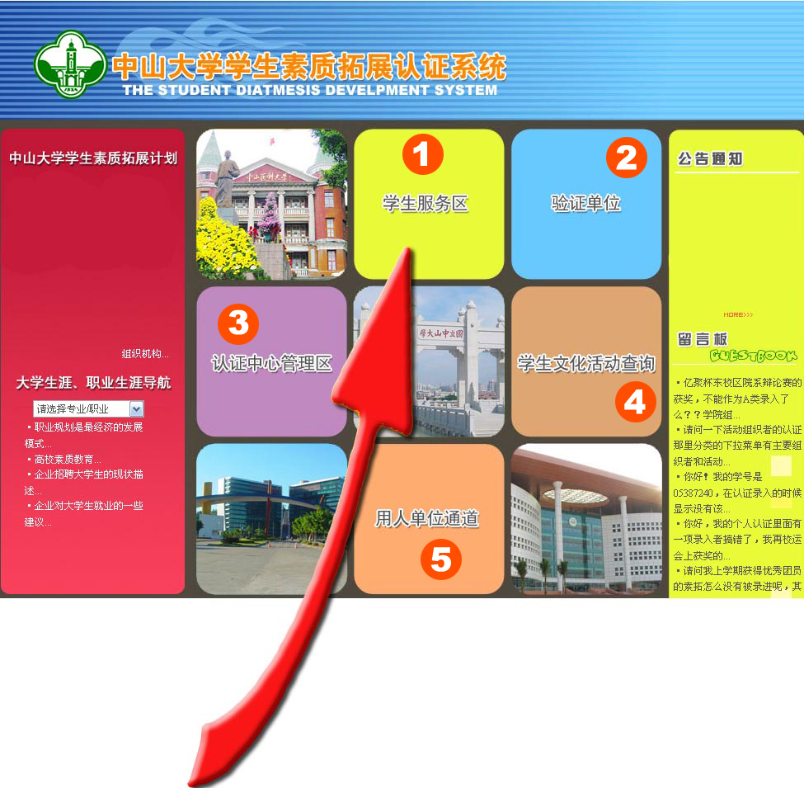
九、06版素拓认证系统结构

  - 学生服务区：
功能：认证申请、个人成果查看、打印学年成果申请、打印《素拓证书》申请、个人信息设置、我要注销
  - 验证单位：
功能：验证单位以电子邮件形式，通过此区域对申请验证的活动进行验证
  - 认证中心管理区：
功能：审核认证申请、打印学年成果表、打印《素拓证书》、成果查询和统计、管理通知、 管理留言板、维护主界面数据、维护素拓和学籍数据、用户管理、修改个人信息
  - 学生文化活动查询
功能：对认证申请流程进行监控、查看本单位的（文化）活动档案、查看院系（专业）的学生素拓成果档案、统计第二课堂活动的情况
  - 用人单位通道
功能：验证毕业生的素拓成果、查看本单位的（文化）活动档案、查看院系（专业）的学生素拓成果档案

十、“大学生素质拓展计划”的主要功能

对学生个人
- 素拓学年成果表是学年成果综合测评和奖学金评比的依据
- 素拓证书是毕业生就业的重要凭证，它客观地纪录了学生在校期间的政治面貌、奖助学金获得情况和第二课堂活动情况，是学生综合素质的重要证明
- 对于打算出国的学生，素拓成果是他们在国内社会实践经历的证明
- 素拓证书是个人第二课堂的活动档案
- 通过素拓网站，学生可以了解全校文化建设情况，以做到知己知彼、有助于学生规划大学生涯和职业生涯

对学校相关部门
一网多用： 教务处——了解第二课堂
学生处——掌握学生动态
就业指导中心——推介毕业生
团委——指导校园文化活动
院系——评奖学金依据
全面统计、动态掌握全校校园文化活动情况和学生素拓情况。
强化社会认同措施到位，网站向校内外开放，设“用人单位通道”，极大补充、服务学生就业工作。
中大素拓计划认证系统专题网站是整合全校第二课堂信息资源的平台。为学生教育管理工作提供前所未有的准确详实、科学价值高的数据信息。全民教育，全员教育。

其它功能
素拓新认证系统有强大的资料监控、统计和检索功能：
使用“学生文化活动查询”，学生可以监控整个申请认证的流程，以保证素拓的权威性和公开性；可以统计行政单位和院系（专业）任意时间段内第二课堂活动的数量、参与活动人数、参与活动人次，全面、实时地掌握校园内第二课堂信息，查询学生个人的素拓成果。
使用“用人单位通道”，社会企事业单位可以查看各行政单位和院系（专业）的第二课堂活动情况，详细地了解某位学生的素拓成果，客观全面地评价应聘对象的综合素质。

附件1. 素拓申请表不被通过认证的常见原因

在进行素拓录入的时候一定要规范、严谨、客观，以保证《证书》的权威性。以下是常见的申请表不被通过认证的原因：
1、表格的“录入时间”在 “活动时间”之前。如：表格的录入时间是5月23日，“活动时间”误录为5月27日；
2、对于时间长于一天的活动，“活动时间”前后顺序颠倒。如：某项活动的时间为5月14日到5月21日，误录为“2006—5—21至2006—5—14”；
3、录入的“活动时间”或干部任职时间与事实上的时间不一致;
4、学生会、社团、班委、团委的干部任职，不能在任职期内认证，应在任职期结束之后的半年内进行申请认证；
5、有些同学不清楚“活动组织单位”和 “活动参与方的组织单位”的区别，现在举例说明。比如：A单位组队去参加由B单位主办的活动，则在申请素拓认证时A单位是“活动参与方的组织单位”，而B单位“活动组织单位”；
6、“组织（任职）单位”的名称不规范。比如：若组织单位为“金字塔学社”，社团名称应填清楚为 “金字塔学社”；组织单位为班委，“班委”名称应填清楚“XX专业XX班委”；
7、录入的“组织单位”与事实上的组织单位不相符，存在虚假成分。比如：某个活动是由院学生组织，录入时变成由校学生会组织，与事实不符；
8、凡是不属于的六种E类活动的，一律不予认证。比如：班级组织出游，可以把组织这次活动的同学录入到D类，而其他仅仅是参加这次活动的同学并不在E类的认证范围；
9、B类和C类录入的“作品类型”与事实不符。如：如某作品应为“学术论文”，但选了“文学作品”
10、比赛类的认证资料一般在A类录入，如果在比赛中没有获奖，则应选择“未获奖”，而不应该录入到E类；
11、选择错误的验证人。验证人应该是批准、指导该项活动的老师或干部，验证人一般于活动的组织单位关系密切。

附件2. 常见问题及其解决办法的总结
- 个人信息中性别错误。
答：姓名、性别、学号，院系、专业信息来源于教务处提供的学籍数据库，请登录学生服务区--个人信息设置--从教务处刷新来自行修改，如果仍有错，请致电教务处请他们修改数据。
2．发现录入内容（如获奖等级，重复录入等）录错。
答：如果录入但存档，请自行通过认证流程监控查看自己的申请现在所处的状态，如果是待验证，请通知验证的老师退回；如果是待认证，请通知所属校区认证中心退回；如果是草稿，则可进行修改再提交；如果已存档，请到网站首页下载<<素拓成果修正表>>，按要求填写并请验证老师盖章后交到所属校区认证中心。
3．参与某项活动，素拓成果中却没有显示。
答：素拓认证中心负责素拓成果的认证工作，但不负责素拓成果的录入。请和活动活动组织单位联系，要求其为你录入。如果发现自己被漏录，可自己补录，慎重选择对此项活动清楚的验证老师。
4.申请表格录入多天，仍然显示待验证/认证中心审核。该如何处理？
答：如为待验证，请口头通知验证老师，尽快给你做验证；如为待认证，认证中心工作人员对表格进行认证一般不会超过一周。不通过认证的表格会在“学生服务区”上显示“草稿”状态并附上必要修改条件。
5.个人信息中“政治面貌”发生错误或缺失。
答：该项内容增加、修改权限在院系，请联系所属单位老师，督促他们为你修改（补录）。
6.由多个院学生会共同组织的活动，该如何填写申请表？
答：不在选择项目中的信息都可通过其他单位进行录入。可以先选其他单位，然后在其后面补充**院\**院\**院学生会或团委。录入前各个院系先进行协商，活动名称和活动时间统一，组织单位要写明各个院系。各院系按照协商好的内容分开录入，最后分别发到自己院系辅导老师的邮箱里。
7.如何激活邮箱？
答：进入“我的中大”点击“激活NetID”，之后按要求填写资料。申请成功后便可看见给出的邮箱和密码。
8.奖学金应如何录入？
答：奖学金由院系辅导员统一组织录入，录入时可在“其他单位”后填写“中山大学”，院系一年度奖学金获得者应录入同一份表格中。
9.寒暑假校外实习如何录入？
答：校外实习录入F类，如果学院统一组织出去实习的（如旅游学院在广州的实习）可以将证明材料交给院系辅导员，请院系辅导员做验证。如果是学生自己出去实习，验证老师要选择团工委负责素拓的老师，并上交材料到团工委。
10，教务处密码是什么？
答：进入学生服务区的密码即学生进入教务系统的密码。
11．班委，优秀团干录入问题。
答：班委和团委要在任职结束后一个月内录入，班委和团委分属不同的单位，录入之后验证老师选择辅导员老师。每年评优结束之后素质拓展认证中心都会出通知指导评优结果的录入，优秀团干和优秀团员可以由班干录入，验证老师选择辅导员。
12，关于有些类别数据丢失，该怎么办？
答：请打技术支持电话020-84111161或者发邮件到webmaster@vins.com.cn，我们的网站后台维护人员会为你们解决问题。
13.党校学习由谁录入？
答：党校学习录入E类，由各学院学习小组负责人和党校学习的负责老师确定时间和活动名称之后，各学院党校小组自己组织录入。

附件3：素拓工作人员职责
工作人员守则：严谨、公平、效率、服务、管理、监督.
值班职责：值班分为办公室值班和网上值班。办公室值班主要接受电话咨询、处理文件、内部交流学习、收验证相关文件、更新网站信息、回复留言等。网上值班主要审核认证申请、回复留言、更新网站信息等。

附件4：纪律要求
认证全程实施使用网络实名制，无论录入人、验证人、认证人都要为个人行为负责、应保护好个人帐号、密码，严禁借给他人使用。
认证工作实行网上公共监督，弄虚作假的行为将按学校有关学生管理相关规定进行处理。

